**Tarte Tatin aux poires**

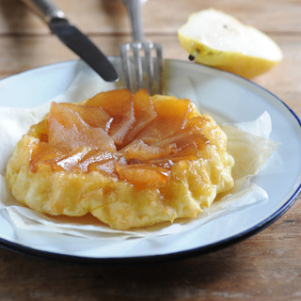

* 15 min de préparation

|  |  |  |
| --- | --- | --- |
| * 35 min de cuisson |  |  |

**Ingrédients pour 4 personnes**

• 1 rouleau de pâte feuilletée  
• 4 poires bien mûres  
• 2 sachets de sucre vanillé  
• 45 g de sucre en poudre  
• 80 g de beurre

**Etapes de préparation**

1 Pelez, épépinez les poires et coupez-les en tranches. Beurrez un moule à tarte et saupoudrez-le de sucre vanillé. Préchauffez le four th. 7 (210 °C).

2 Faites fondre le beurre restant dans une poêle et faites revenir les tranches de poire. Ajoutez le sucre en poudre et laissez cuire encore 3 min.

3 Posez les tranches de poire dans le moule et recouvrez-les avec la pâte déroulée. Glissez l’excédent de pâte tout autour entre le moule et les fruits.

4 Enfournez 25 min et réservez 5 min hors du four, avant de servir la tarte démoulée sur un plat.

**Conseils**

Un classique un peu détourné que vous pourrez parfumer en saupoudrant les poires d'une pincée de cannelle, pendant la cuisson dans la poêle.